Příloha č. 1 - Technická specifikace
Technická specifikace
Dodávka mobilního autonomního transportního robotu
Předmětem plnění veřejné zakázky je dodávka 2 ks mobilních autonomních robotů.
Součástí plnění bude:
- 2 mobilní autonomní roboty s infrastrukturou (nabíjecí stanice) včetně kompletní technické dokumentace.
- řídicí a ovládací systém včetně softwarového vybavení,
- doprava do místa plnění,
- instalace zařízení,
- uvedení do provozu v součinnosti s realizovanou instalací Robotického pracoviště (trasa mobilního robotu je znázorněna v půdoryse Robotického pracoviště – viz obr. č. 1 uvedený v příloze č. 1 této Výzvy),
- zaškolení uživatelů pro programování a údržbu systémů v rozsahu min. 8 hodin a poskytnutí školících materiálů a
- zajištění servisu a dodávek náhradních dílů zařízení.

Mobilní autonomní transportní robot č. 1
Výrobce zařízení: doplní účastník
Přesné typové označení zařízení: doplní účastník
Počet kusů: 1 ks

Mobilní autonomní transportní robot musí splňovat následující kritéria:
Základní technické parametry | Minimální požadované hodnoty – musí být splněno! | Hodnota nabízeného zařízení
Rozměry mobilní jednotky | Délka max. 900 mm  Šířka max. 600 mm  Výška max. 500 mm | účastník uvede ANO/NE a uvede konkrétní hodnoty
Minimální rozměry plochy pro uložení top modulu nebo nákladu | 500 mm x 500 mm | účastník uvede ANO/NE a uvede konkrétní hodnotu
Komunikační rozhraní: WiFi, BT, USB, Ethernet | ANO | účastník uvede ANO/NE
Možnost připojení minimálně 8 DI a 8DO | ANO | účastník uvede ANO/NE
Externí dotykový ovládací panel součástí dodávky nebo jako SW aplikace pro univerzální tablet | ANO | účastník uvede ANO/NE
Propojení s nadřízeným řídicím systémem | ANO | účastník uvede ANO/NE
Lokalizace jednotky v prostoru: SLAM/ARAM | ANO | účastník uvede ANO/NE
Řízení robotu zavedením programu/provozním naváděním | ANO | účastník uvede ANO/NE
Charakter funkce: autonomní, kolaborativní | ANO | účastník uvede ANO/NE
Bezpečnostní ochrana: laserový bezpečnostní scanner | ANO | účastník uvede ANO/NE
Detekce překážek pomocí doplňkových senzorů (ultrasonických senzorů, proximity senzorů, kamerou apod.) | ANO | účastník uvede ANO/NE
Pohyb vpřed | ANO | účastník uvede ANO/NE
Pohyb vzad | ANO | účastník uvede ANO/NE
Bezpečnostní oblast: Nastavitelná | ANO | účastník uvede ANO/NE
Typ trakční baterie: Lixx | ANO | účastník uvede ANO/NE
Doba provozu na jedno nabití | ≥ 9 hod | účastník uvede ANO/NE a uvede konkrétní hodnotu
Rychlost pojezdu | ≥ 60m/min | účastník uvede ANO/NE a uvede konkrétní hodnotu
Nosnost robotu | ≥ 80 kg | účastník uvede ANO/NE a uvede konkrétní hodnotu
Standardní přesnost zastavení | ≤ ± 100 mm | účastník uvede ANO/NE a uvede konkrétní hodnotu
Přesnost zastavení na předávacím místě | ≤ ± 15 mm | účastník uvede ANO/NE a uvede konkrétní hodnotu
Charakter nabíjecí stanice: Stacionární, s autonomním připojením mobilního robotu | ANO | účastník uvede ANO/NE
Napájení / připojení nabíjecí stanice:  - AC 230V/50Hz  - 16A | ANO | účastník uvede ANO/NE
Charakter krytí: mobilní robot/mobilní robot-nabíjecí stanice - IP20 nebo lepší | ANO | účastník uvede ANO/NE
Kompletní technická dokumentace k systému – strojní, elektro, programování. Dokumentace musí detailně popisovat způsoby práce s robotem, konfiguraci, uvedení do provozu, provozování a diagnostiku. | ANO | účastník uvede ANO/NE
Dodaná konfigurace podporuje současné provozování dvou a více robotů v jednom prostoru | ANO | účastník uvede ANO/NE
HW a SW vybavení pro konfiguraci, provozování a vzájemnou spolupráci skupiny robotů s licencí na minimálně 5 let | ANO | účastník uvede ANO/NE
Údaje doplní dodavatel v souladu s technickými údaji nabízeného přístroje.

Mobilní autonomní transportní robot č. 2
Výrobce zařízení: doplní účastník
Přesné typové označení zařízení: doplní účastník
Počet kusů: 1 ks

Mobilní autonomní transportní robot musí splňovat následující kritéria:
Základní technické parametry | Minimální požadované hodnoty – musí být splněno! | Hodnota nabízeného zařízení
Rozměry mobilní jednotky | Délka max. 1000 mm  Šířka max. 750 mm  Výška max. 500 mm | účastník uvede ANO/NE a uvede konkrétní hodnoty
Minimální rozměry plochy pro uložení top modulu nebo nákladu | 700 mm x 550 mm | účastník uvede ANO/NE a uvede konkrétní hodnotu
Komunikační rozhraní: WiFi, BT, USB, Ethernet | ANO | účastník uvede ANO/NE
Možnost připojení minimálně 8 DI a 8DO | ANO | účastník uvede ANO/NE
Externí dotykový ovládací panel součástí dodávky nebo jako SW aplikace pro univerzální tablet | ANO | účastník uvede ANO/NE
Propojení s nadřízeným řídicím systémem | ANO | účastník uvede ANO/NE
Lokalizace jednotky v prostoru: SLAM/ARAM | ANO | účastník uvede ANO/NE
Řízení robotu zavedením programu/provozním naváděním | ANO | účastník uvede ANO/NE
Charakter funkce: autonomní, kolaborativní | ANO | účastník uvede ANO/NE
Bezpečnostní ochrana: laserový bezpečnostní scanner | ANO | účastník uvede ANO/NE
Detekce překážek pomocí doplňkových senzorů (ultrasonických senzorů, proximity senzorů, kamerou apod.) | ANO | účastník uvede ANO/NE
Pohyb vpřed | ANO | účastník uvede ANO/NE
Pohyb vzad | ANO | účastník uvede ANO/NE
Bezpečnostní oblast: Nastavitelná | ANO | účastník uvede ANO/NE
Typ trakční baterie: Lixx | ANO | účastník uvede ANO/NE
Doba provozu na jedno nabití | ≥ 9 hod | účastník uvede ANO/NE a uvede konkrétní hodnotu
Rychlost pojezdu | ≥ 60m/min | účastník uvede ANO/NE a uvede konkrétní hodnotu
Nosnost robotu | ≥ 220 kg | účastník uvede ANO/NE a uvede konkrétní hodnotu
Standardní přesnost zastavení | ≤ ± 100 mm | účastník uvede ANO/NE a uvede konkrétní hodnotu
Přesnost zastavení na předávacím místě | ≤ ± 15 mm | účastník uvede ANO/NE a uvede konkrétní hodnotu
Charakter nabíjecí stanice: Stacionární, s autonomním připojením mobilního robotu | ANO | účastník uvede ANO/NE
Napájení / připojení nabíjecí stanice:  - AC 230V/50Hz  - 16A | ANO | účastník uvede ANO/NE
Charakter krytí: mobilní robot/mobilní robot-nabíjecí stanice - IP20 nebo lepší | ANO | účastník uvede ANO/NE
Kompletní technická dokumentace k systému – strojní, elektro, programování. Dokumentace musí detailně popisovat způsoby práce s robotem, konfiguraci, uvedení do provozu, provozování a diagnostiku. | ANO | účastník uvede ANO/NE
Dodaná konfigurace podporuje současné provozování dvou a více robotů v jednom prostoru | ANO | účastník uvede ANO/NE
HW a SW vybavení pro konfiguraci, provozování a vzájemnou spolupráci skupiny robotů s licencí na minimálně 5 let | ANO | účastník uvede ANO/NE
Údaje doplní dodavatel v souladu s technickými údaji nabízeného přístroje.

Obr. Č. 1 – Půdorys Robotického pracoviště

Trasy robotu:
Modrým obdélníkem je znázorněn robot v různých pozicích. Pozice, kam musí projet pod dopravníkem je nakládací místo. Odtud musí vyjet zpět s naloženým produktem a jet buď vlevo dle šipky, nebo vpravo.

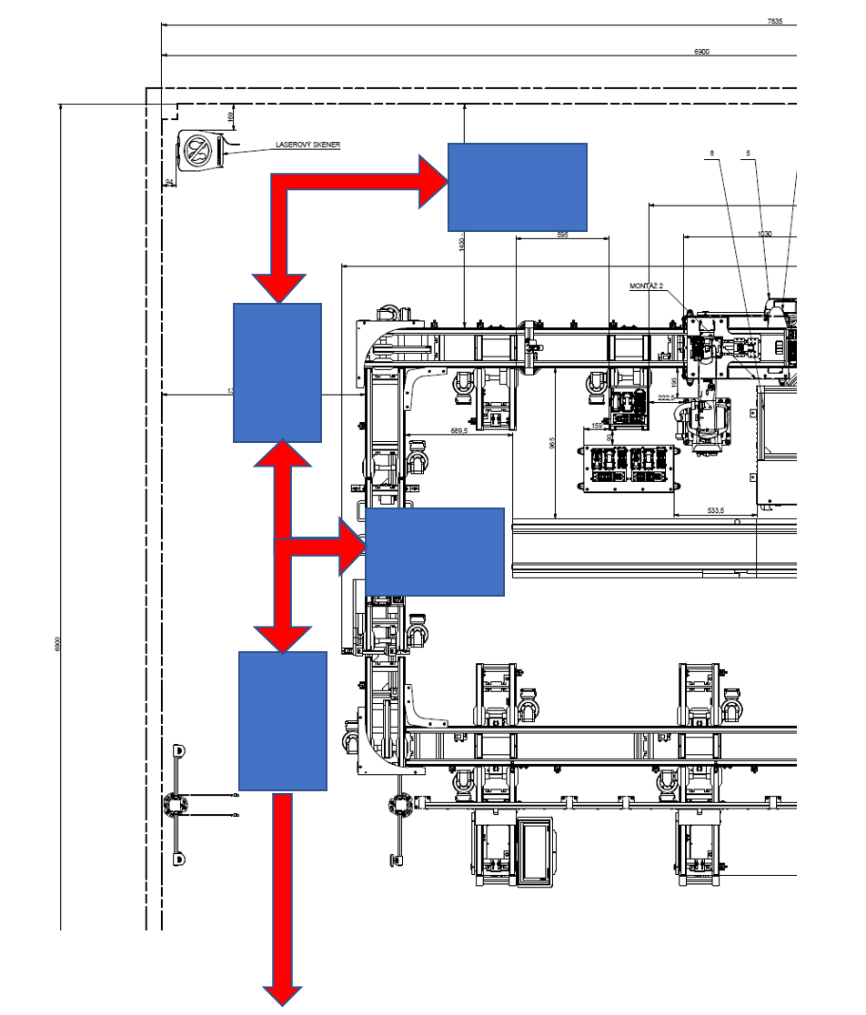

Profil průjezdu k nakládacímu místu:
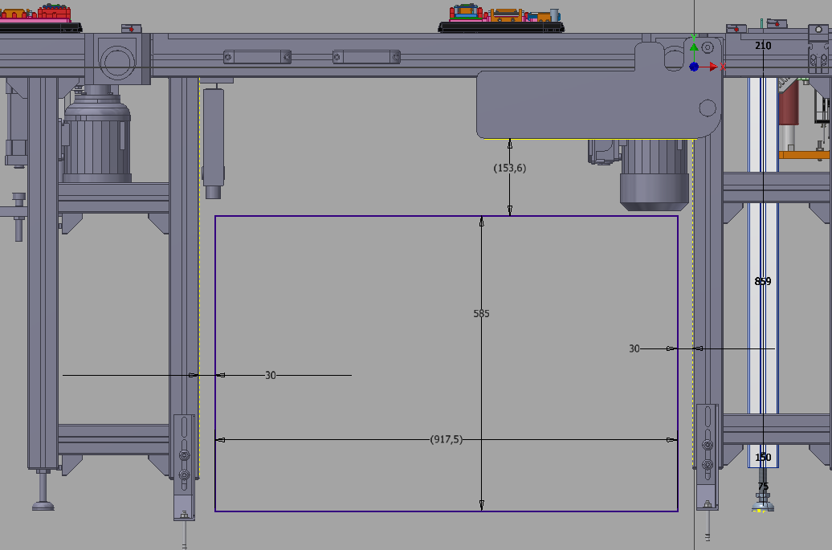

Rozměr nakládacího místa:
